НАЦІОНАЛЬНИЙ ТЕХНІЧНИЙ УНІВЕРСИТЕТ

«ХАРКІВСЬКИЙ ПОЛІТЕХНІЧНИЙ ІНСТИТУТ»

Кафедра «ОБЧИСЛЮВАЛЬНОЇ ТЕХНІКИ ТА ПРОГРАМУВАННЯ»

«Програмування ч.2»

*Звіт з лабораторної роботи №15-17*

*Тема: «Структуровані типи даних та модульні тести»*

Виконав:

ст. гр. КІТ-120А

Старовойтов Н.А.

Перевірив:

Челак В.В.

Харків – 2021

***Мета:*** Отримати навички взаємодії із структурованими типами даних та написання модульних тестів.

***Індивідуальне завдання***

Робота на оцінку “відмінно”.

1. Розробити функцію, яка читає дані (список птахів) з файлу;
2. Розробити функцію, яка записує список птахів до файлу;
3. Розробити функцію, яка виводить список птахів на екран;
4. Розробити функцію, яка буде сортувати птахів за заданим критерієм;
5. Розробити функцію, яка буде знаходити відсоткове відношення самок до самців;
6. Розробити функцію, яка генерує вік птахів;
7. Розробити функцію, яка записує список птахів у бінарний файлу;
8. Розробити функцію, яка читає список птахів з бінарного файлу;
9. Розробити функцію, яка зчитує з бінарного файлу окремого птаха за індексом;
10. Для попередньо розробленого функціоналу по роботі з прикладною областю, додати методи - модульні тести, що демонструють коректність роботи розробленого функціоналу.

**Опис програми**

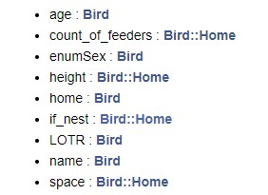

Рисунок 1 — Поля структури Bird та її підструктури Home

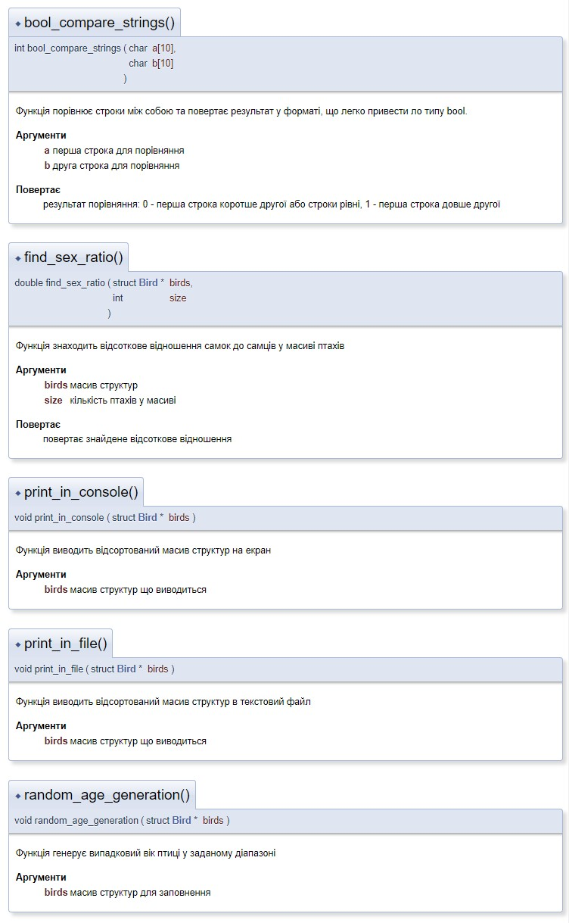

Рисунок 2 — Функції bool_compare_strings, find_sex_ratio, print_in_console, print_in_file та random_age_generation

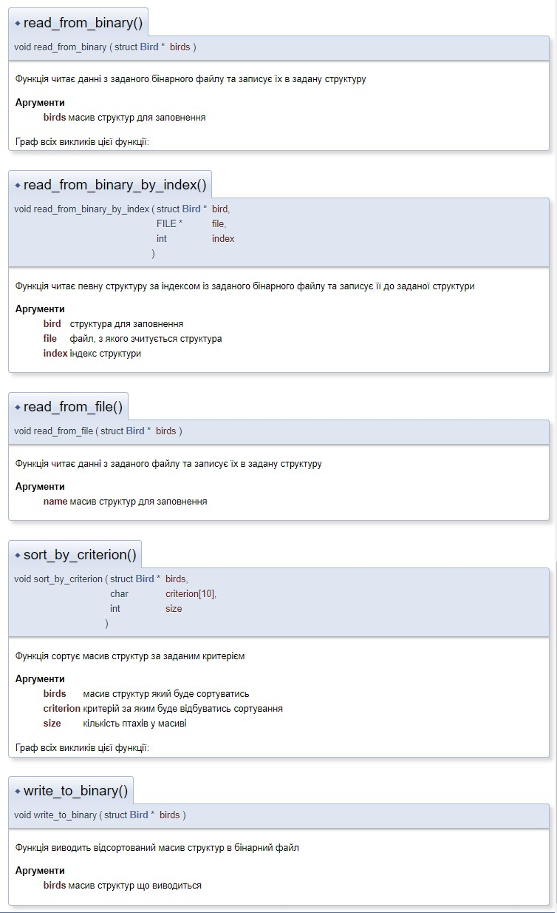

Рисунок 3 — Функції read_from_binary, read_from_binary_by_index, read_from_file, sort_by_criterion та write_to_binary

**Схеми алгоритмів функцій**

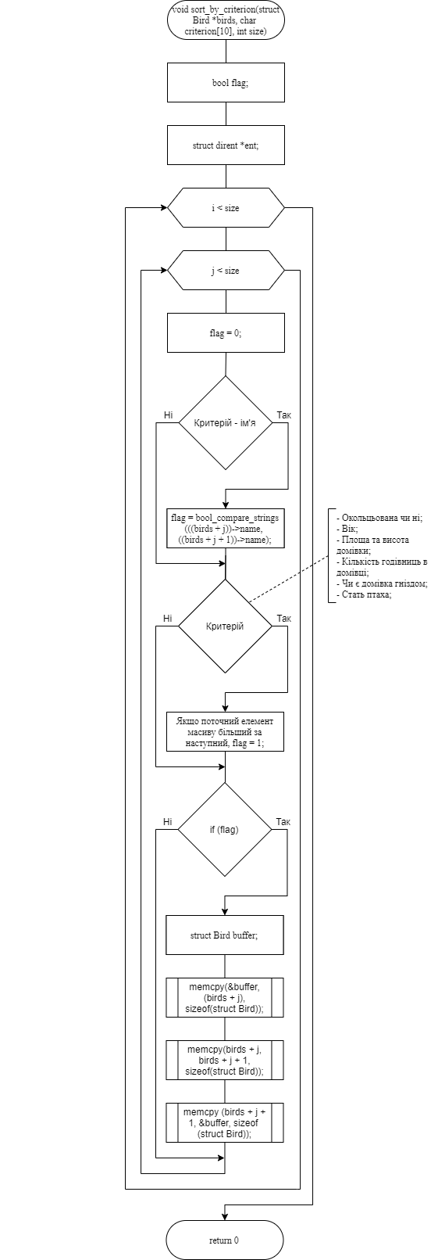

Рисунок 4 — Блок-схема функції sort_by_criterion

**Текст програми**

#include "lib.h"

int main(){

struct Bird * birds = malloc(N * sizeof (struct Bird));

read_from_file(birds);

random_age_generation(birds);

char buf[10];

printf("Enter a sort criterion: ");

scanf("%s", buf);

printf("\n");

sort_by_criterion(birds, buf, N);

print_in_console(birds);

print_in_file(birds);

find_sex_ratio(birds, N);

write_to_binary(birds);

struct Bird * binary_birds = malloc(N * sizeof (struct Bird));

read_from_binary(binary_birds);

// print_in_console(binary_birds);

free(birds);

free(binary_birds);

return 0;

}

**Результати роботи програми**

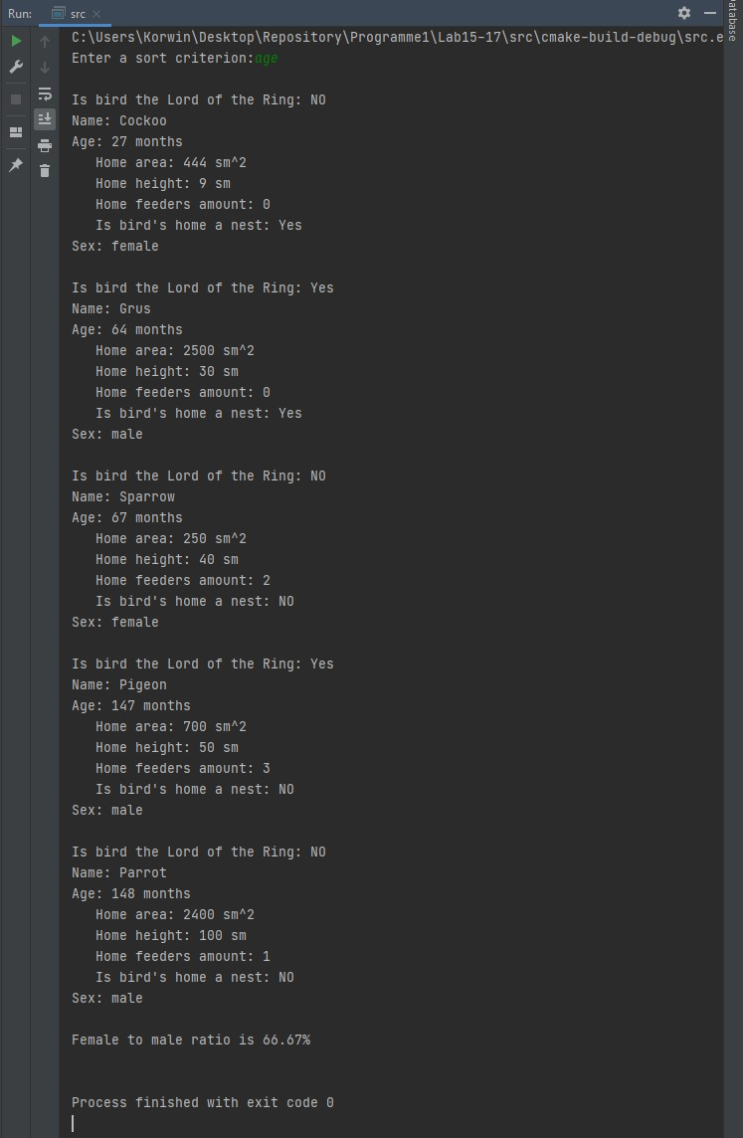

Рисунок 5 — Результат успішного виконання програми

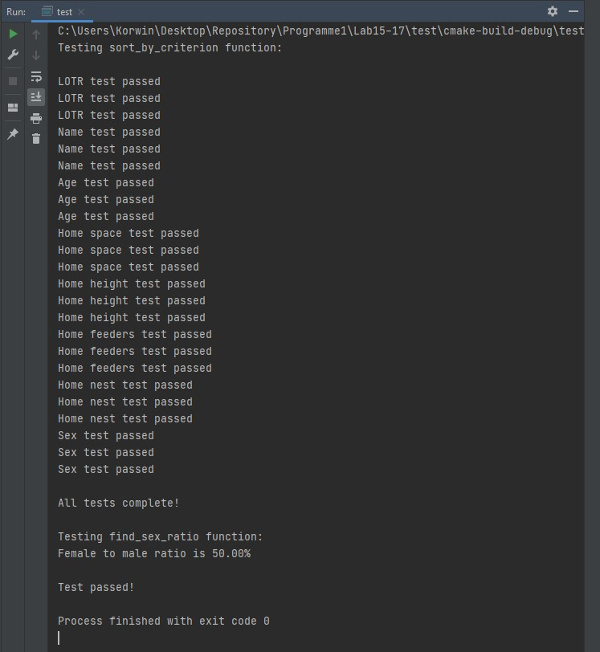

Рисунок 6 — Результат успішного виконання тестів

**Висновки**

Під час виконання даної лабораторної роботи було отримано навички взаємодії із структурованими типами даних та написання модульних тестів.